3^{ο} Γυμνάσιο Τρικάλων

Μαθήτρια: Μαρία - Έλλη Ψύχου
Μάθημα: Βυζαντινή Ιστορία β΄γυμνασίου, Διδάσκουσα καθηγήτρια: Αμαλία Κ. Ηλιάδη
Η ΙΔΡΥΣΗ ΜΙΑΣ ΝΕΑΣ ΑΥΤΟΚΡΑΤΟΡΙΑΣ
Σύμφωνα με την ταινία, ο αφηγητής μας περιγράφει την ίδρυση μιας νέας αυτοκρατορίας το 330μ.Χ. από τον αυτοκράτορα Κωνσταντίνο την ίδρυση της <<Βυζαντινής Αυτοκρατορίας>> με πρωτεύουσα την Κωνσταντινούπολη. Τα όριά της μέσα στα εκτεταμένα χρονικά όρια ζωής άλλαξαν πολλές φορές, αλλά στη μεγαλύτερή της έκταση διοικούσε εδάφη που περιελάμβαναν την Ιταλική χερσόνησο, τα Βαλκάνια, τη Μικρά Ασία, Συρία και Παλαιστίνη, την Αίγυπτο, τη σημερινή Τυνησία καθώς και μικρό τμήμα της Ιβηρικής χερσονήσου.
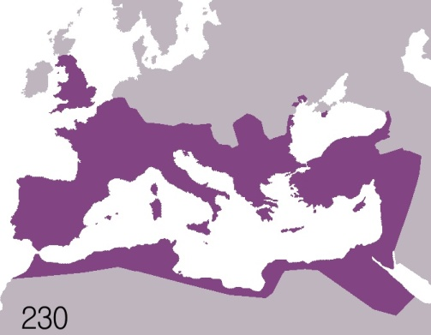

<<ΚΩΝΣΤΑΝΤΙΝΟΥΠΟΛΗ>>

ΕΝΑΣ ΝΕΟΣ ΚΟΣΜΟΣ ΜΠΑΙΝΕΙ ΣΤΗΝ ΙΣΤΟΡΙΑ
Στη μακραίωνη ιστορία της, υπήρξε πρωτεύουσα τριών διαδοχικών αυτοκρατοριών: της Ρωμαϊκής, της Βυζαντινής και της Οθωμανικής. Ως πρωτεύουσα της Βυζαντινής Αυτοκρατορίας, υπήρξε κέντρο του ελληνικού στοιχείου για περισσότερο από χίλια χρόνια. Κατά τη διάρκεια της Βυζαντινής περιόδου το ελληνικό στοιχείο ανθούσε υπό την προστασία της αυτοκρατορίας και η Κωνσταντινούπολη ήταν το κέντρο ανάπτυξής του.
Ο αυτοκράτορας Κωνσταντίνος Α΄, στα εγκαίνιά της το 330, την μετονόμασε Νέα Ρώμη, όνομα που όμως δεν επικράτησε, καθώς η πόλη έγινε γρήγορα γνωστή ως Κωνσταντινούπολη, από το όνομα του ιδρυτή της. Με δεδομένα τη σπουδαιότητα και το μέγεθός της, οι κάτοικοί της την αποκαλούσαν απλά «Πόλη», όπως αποκαλείται συχνά μέχρι σήμερα από τους Έλληνες.
Η Κωνσταντινούπολη διέθετε πολλά έργα τέχνης, τα οποία είχαν μεταφερθεί από τον Κωνσταντίνο στη νέα πρωτεύουσα από πολλές πόλεις και ιερά ολόκληρης της Ρωμαϊκής Αυτοκρατορίας.
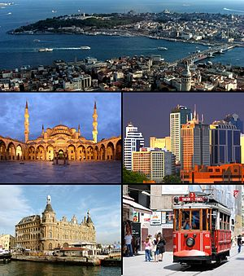

<< ΑΓΙΑ ΣΟΦΙΑ >>
Ανήκει στις κορυφαίες δημιουργίες της βυζαντινής αυτοκρατορίας καθώς υπήρξε σύμβολο της πόλης, τόσο την Βυζαντινή όσο και την Οθωμανική περίοδο. Ο ναός είναι κτισμένος σε αρχιτεκτονικό ρυθμό βασιλικής με τρούλο. Ο κυρίως χώρος του κτίσματος έχει σχήμα περίπου κύβου. Τέσσερις τεράστιοι πεσσοί, που απέχουν μεταξύ τους ο ένας από τον άλλο 30 μ., στηρίζουν τα τέσσερα μεγάλα τόξα πάνω στα οποία εδράζεται ο τρούλος. Ο τρούλος δίνει την εντύπωση ότι αιωρείται εξαιτίας των παραθύρων που βρίσκονται γύρω στη βάση του. Αρχιτέκτονες του ναού ήταν οι γεωμέτρες Ανθέμιος από τις Τράλλεις και ο Ισίδωρος από τη Μίλητο και εκτός από τον αρχιτεκτονικό σχεδιασμό της, η Αγία Σοφία ξεχωρίζει επίσης για τον πλούσιο εσωτερικό διάκοσμό της, που ωστόσο υπέστη σοβαρές καταστροφές κυρίως από τις βαρβαρότητες των Τούρκων κατά τη διάρκεια της Οθωμανικής κυριαρχίας.

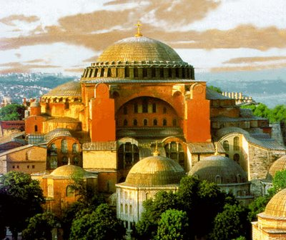

Η EΝΔΥΜΑΣΙΑ ΣΤΟ ΒΥΖΑΝΤΙΟ
Τα ενδύματα της αυτοκρατορικής οικογένειας και των ανώτερων κοινωνικών τάξεων αποκαλύπτουν την μεγαλοπρέπεια και τον πλούτο του Βυζαντίου.
- Μεταξωτά και άλλα πολυτελή υφάσματα, χρυσοκεντημένα και διακοσμημένα με πολύτιμους λίθους, έντονα χρώματα καθώς και ποικίλα γεωμετρικά σχέδια φανερώνουν τόσο την πολυτέλεια όσο και την έντονη επίδραση των ανατολικών πολιτισμών στην ενδυμασία.
- Το χρώμα ήταν κύριο στοιχείο διαφοροποίησης των αξιωμάτων . Τα πορφυρά ενδύματα προορίζονταν για τον αυτοκράτορα.
- Στολίζονταν και με βαρύτιμα κοσμήματα όπως πολύτιμους ή ημιπολύτιμους λίθους, ενώ η ενδυμασία των γυναικών αν και ήταν πολυτελής προοριζόταν μόνο για τα μάτια των ανδρών τους.
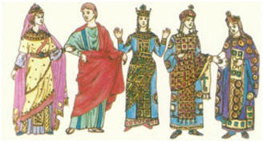

ΔΙΑΤΡΟΦΗ ΣΤΟ ΒΥΖΑΝΤΙΟ
Στη διατροφή των Βυζαντινών βασικό ρόλο είχαν το ψωμί, τα λαχανικά, τα όσπρια και τα δημητριακά, που τα μαγείρευαν με διάφορους τρόπους. Οι Βυζαντινοί έτρωγαν επίσης πουλερικά, κρέας που εξασφάλιζαν και με το κυνήγι, αγαπούσαν επίσης τα κάθε λογής ψάρια, φρέσκα ή παστά, και τα θαλασσινά. Τα γεύματα μπορούσαν να είναι απλά αλλά και εξαιρετικά πολύπλοκα και πλούσια, ανάλογα με την οικονομική κατάσταση της κάθε οικογένειας.

ΠΤΩΣΗ ΤΟΥ ΒΥΖΑΝΤΙΟΥ
Ο όρος Ανατολική Ρωμαϊκή Αυτοκρατορία αναφέρεται στην αυτοκρατορία με πρωτεύουσα την Κωνσταντινούπολη, η οποία ήταν κληρονόμος, κράτος του γεωγραφικού χώρου της Ρωμαϊκής αυτοκρατορίας, με χρονικά όρια που ξεκινούν από τα εγκαίνια της Κωνσταντινούπολης στις 11 Μαΐου του 330 και φτάνουν ως την τελική της πτώση, την άλωση από τους Οθωμανούς. Το 1453 κατέρρευσε η Βυζαντινή Αυτοκρατορία. Ολόκληρο το διεθνές εμπόριο ήταν βασισμένο πάνω στο χρυσό νόμισμα των Βυζαντινών. Ένα πρόβλημα που δεν μπόρεσε να επιλύσει και το οποίο κατέστρεψε τελικά την οικονομία του, υπήρξε η απώλεια του κρατικού ελέγχου του χρήματος. Η πόλη λεηλατήθηκε ανελέητα και πυρπολήθηκε.

ΣΧΟΛΙΑΣΜΟΣ ΤΑΙΝΙΑΣ
Σύμφωνα με την ταινία, ίχνος στο χρόνο αποτελεί η ανάπτυξη της πρώτης χριστιανικής αυτοκρατορίας, που διήρκεσε για περισσότερα από χίλια χρόνια και η ωριμότητα και η παρακμή του Βυζαντίου με την κατάκτησή του από τους Οθωμανούς Τούρκους το 1453. Ο συγγραφέας και επί της οθόνης, ως οδηγός για την σειρά, δίνει ζωή στην πόλη και τις ισχυρές ιδέες που έκαναν το Βυζάντιο μια ακμάζουσα πόλη, πολιτιστικό και εμπορικό κέντρο της Ανατολικής και Δυτικής Ευρώπης. Η αυτοκρατορία συρρικνώθηκε μέχρι που λίγο έμεινε έξω από τα τείχη της πόλης. Η πόλη λεηλατήθηκε από τους Σταυροφόρους. Η Βενετία, πρώην εμπορικός εταίρος της, άρπαξε πολλά από τα καλλιτεχνικά αριστουργήματα της. Η Αγία Σοφία, που χτίστηκε αρχικά ως μια χριστιανική εκκλησία, έγινε το πιο διάσημο τζαμί της Κωνσταντινούπολης.
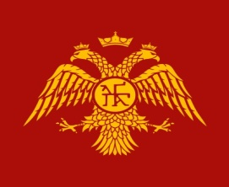

Μαρία - Έλλη Ψύχου

Εργασία στο μάθημα της Ιστορίας,

Υπεύθυνη καθηγήτρια κ. Ηλιάδη Αμαλία

